TP MECANIQUE : LA RELATIVITE DU MOUVEMENT

Objectifs : Etudier, par une technique chronophotographique, le mouvement d’un point dans un référentiel terrestre. Reconstruire la trajectoire d’un point en changeant de solide de référence. Formuler une hypothèse concernant un événement susceptible de se produire. Proposer une expérience susceptible de valider ou non une hypothèse. Utiliser le vocabulaire spécifique.

Mots-clefs : système étudié - référentiel d’étude - référentiel terrestre - mouvement - trajectoire d’un point.
Mots-clefs : (Une définition précise de chacun de ces termes sera donnée dans le cours.)

I. Le mouvement d’un point dépend-t-il de l’observateur ?
En classe de 3e, on a caractérisé le mouvement d’un point par sa trajectoire et sa vitesse. On se propose d’étudier le mouvement d’une balle lâchée par un cycliste en mouvement. L’étude sera réalisée à partir d’une vidéo du cycliste.

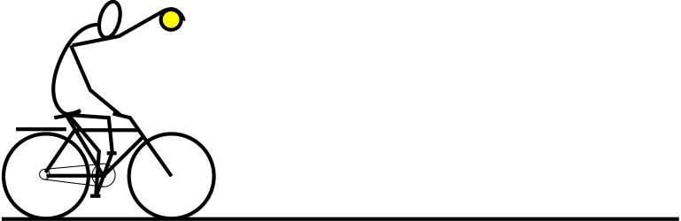
Le cycliste avance et lâche la balle. Indiquer sur le schéma par une flèche, l’endroit où, à votre avis, la balle touchera le sol

Je pense ne pas me tromper en disant qu’elle tombe par terre ! …

- Etude par rapport à un observateur lié au sol
Mode opératoire :
  - Dans le film qui sera utilisé, la caméra est fixe par rapport au sol. La vidéo est donc ce que voit un observateur lié au sol.
  - En pointant la balle d’image en image, on récupère le mouvement de la balle par rapport à cet observateur.
  - Pour la suite du TP, on relève en même temps un point fixe de la bicyclette (axe de la roue avant)
  - On utilise l’outil informatique pour le pointage
Suivre le protocole à l’adresse :
http://www.physique-appliquee.net/tice/tutoriels/avimeca/Tutoriel_Avimeca.html
  - Décrire la trajectoire obtenue et qualifier le mouvement.

- Etude par rapport à un observateur entraîné par le vélo
Imaginons maintenant que la caméra soit fixée sur le vélo de façon à ce que l’axe de visée soit perpendiculaire au plan de déplacement. Quelle serait alors la trajectoire enregistrée pour le point A ?
  - On veut donc pouvoir étudier le mouvement de la balle par rapport au cycliste (ou au vélo).
  - A partir de l’enregistrement des deux points (la balle et l’axe de la roue avant), proposer un protocole pour récupérer le mouvement de la balle par rapport à la bicyclette.
  - Après le choix du protocole avec le professeur, relever le mouvement de la balle par rapport au cycliste.

- Conclusion
Que peut-on conclure quant à la trajectoire (ou le mouvement) d’un point ? Utiliser un vocabulaire approprié.

II. Mouvement d’un point du pneu de la roue
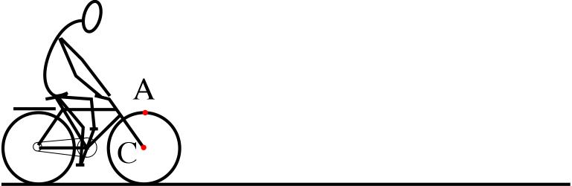  Le cycliste avance. Tracer les trajectoires des point A et C.  Comment appel-t-on la trajectoire du point C ? | Tracer, maintenant la trajectoire du point A dans un référentiel lié à la bicyclette.

